|  |  |  |
| --- | --- | --- |
|  | ESKİŞEHİR OSMANGAZİ ÜNİVERSİTESİ İktisadi ve İdari Bilimler Fakültesi  KALİTE KOMİSYONU TOPLANTISI | Doküman No: 2024/4  Yayın Tarihi: 4.7.2024  Revizyon Tarihi:  Revizyon No: |

**10. KALİTE TOPLANTISI SONUÇ BİLDİRGESİ**

**4.7.2024 Saat: 12.00 Dekanlık Toplantı Salonu**

**Toplantı No: 2024/2**

1. 2022 ve 2023 yıllarında hazırlanan KİDR’da yer alan eksikliklerin giderilmesine yönelik çalışmaların başlatılmasına,

2. Kalite Komisyonun yetki ve sorumluluklarının belirlenmesi amacıyla kalite yönergesinin hazırlanmasına,

3. Komisyon toplantılarına dekanlık ve bölüm sorumlularının sürekli olarak katılımının sağlanmasına,

4. Dekanlık ve Bölüm bazında standart toplantı takviminin belirlenmesine,

5. Dekanlık ve bölümlerdeki kalite faaliyetlerinde ve komisyonlarda görevlendirilen ancak toplantılara katılmayan öğretim elemanlarının ikna edilmesine, (mümkün değilse değiştirilmesi),

6. Dekanlık ve bölüm kalite web sayfalarının güncellenmesine,

7. Eğitim-Öğretim Faaliyetleri Komisyonu ile ortak çalışma imkanlarının yaratılmasına karar verilmiştir.

Toplantı Kanıtları: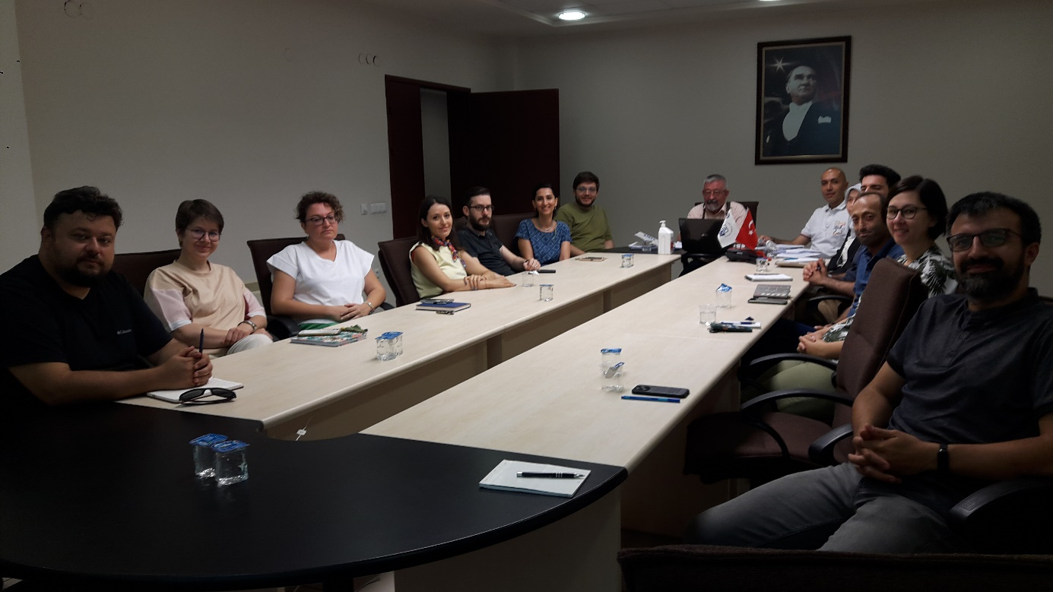

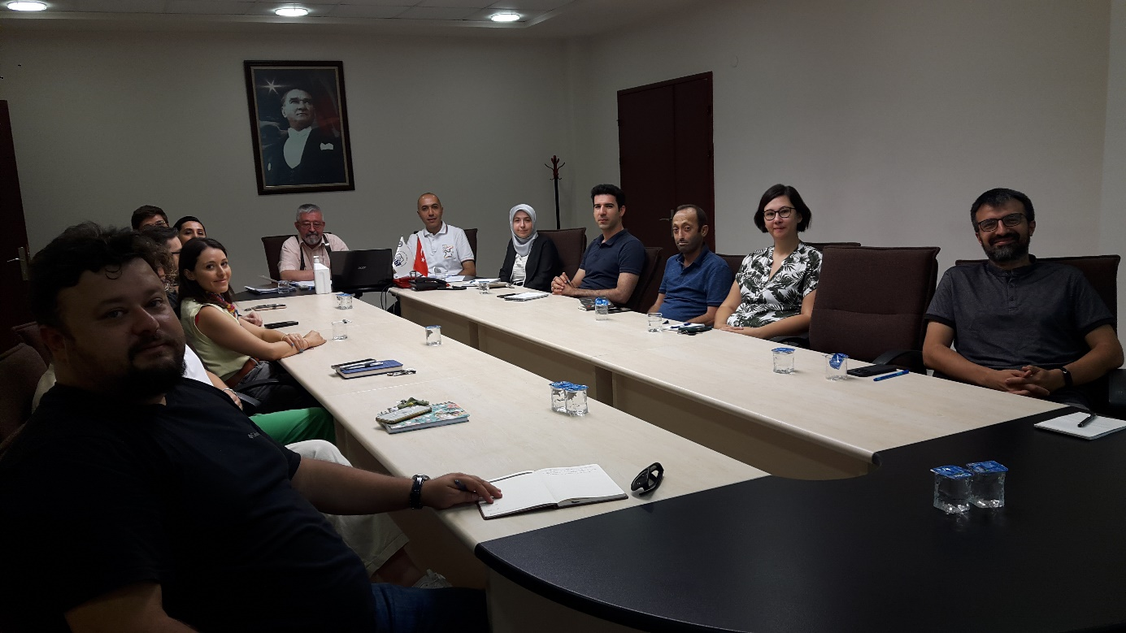

|  |  |  |
| --- | --- | --- |
| HAZIRLAYAN  Doç .Dr. Hüseyin Naci BAYRAÇ | GÖZDEN GEÇİREN/KONTROL  Doç. Dr. Nurcan DENİZ | ONAYLAYAN |